Берегите детей!
Каждый день в нашей стране происходит большое количество чрезвычайных ситуаций с участием детей. Одной из таких бед является пожар.
11 января в 15-33 на номер «112» от жильцов многоквартирного дома поступило сообщение о пожаре в Минске на улице Тургенева. Когда подразделения МЧС прибыли к месту вызова, по внешним признакам ничего не наблюдалось. Однако в ходе разведки было установлено, что в жилой комнате квартиры произошло загорание домашнего имущества. Работники МЧС в гостиной обнаружили на полу без сознания девочку лет 6. Она была сразу же вынесена на свежий воздух и передана бригаде скорой медицинской помощи. После проведения сердечно-легочной реанимации медиками сердцебиение ребенка было восстановлено. Малышка доставлена в реанимацию.
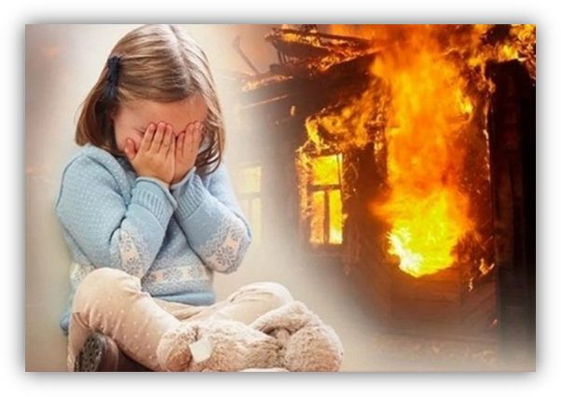
Чтобы избежать пожара по причине детской шалости с огнём, МЧС напоминает:
- как можно раньше начните обучать детей правилам безопасного поведения;
- не разрешайте детям разжигать печи, газовые плиты, самостоятельно включать электроприборы;
- обращайте особое внимание на то, во что и с чем играют ваши дети, ведь до беды всего ОДИН шаг;
- не оставляйте без присмотра малолетних детей ни на минуту! А если вы считаете, что ребёнок уже взрослый и может оставаться один — научите его действиям в случае возникновения пожара: покинуть опасную зону, позвонить спасателям по номеру 101 или 112, объяснить, что и где горит (назвать свой точный адрес), называть фамилию и имя ребёнка.
Родители, запомните эти важные советы, ведь только в Ваших силах предупредить беду, сохранить свое имущество и самое главное - жизнь ребенка. Берегите детей!

Специалист СПиВсО Осиповичского РОЧС
Олеся Кадаева

